BAB IV
HASIL PENELITIAN DA PEMBAHASAN

Gambaran Umum Pengadilan Tinggi (tingkat banding) Medan
- Sejarah Pengadilan Tinggi (tingkat banding) Medan
Pengadilan Tinggi (tingkat banding) Medan beridiri sejak tanggal 13 Januari Tahun 1950 berdasarkan undang undang darurat nomor 1 tahun 1951. Pada awalnya Pengadilan Tinggi (tingkat banding) Medan beralamat di Jl. Pengadilan Kelurahan No.8, Petisah Tengah, Kec. Medan Petisah, Kota Medan, Sumatera Utara 20246, namun sejak diresmikan oleh Ketua Mahkamah Agung YM. Prof. Dr. H. Muhamad Hatta Ali, S.H., M.H. pada tanggal 31Januari Tahun 2017 sampai dengan sekarang Pengadilan Tinggi (tingkat banding) Medan berpindah ke gedung kantor baru yang beralamat di jalan ngumban surbakti, Nomor 38 A, Kelurahan Sempakata, Kecamatan Medan Selayang, Kota Medan Provinsi Sumatera Utara, Kode Pos 20131, Telp. (061) 88360055. Fax. (061). Ketua Pengadilan Tinggi (tingkat banding) Medan sudah dijabat oleh 26 (dua puluh enam) orang dari tahun 1950 sampai dengan saat ini dengan rincian dapat dilihat dari data pada tabel berikut :
No | Nama | Masa Jabatan
1 | R.M. Soedibjo Poerwomartono | 1950-1957
2 | MR. Mahadi | 1957-1967
3 | Mr. Machmud Rem | 1967-1973
4 | Soerjono, S.H. | 1973-1981
5 | Djariaman Damanik, S.H. | 1981-1982
6 | R. Soebijantono, S.H. | 1982-1983
7 | H. Bismar Siregar, S.H. | 1983-1984
8 | Bjazuli Bahar, S.H. | 1984-1990
9 | Soemarsono, S.H. | 1990-1992
10 | Achmad Masrul, S.H. | 1992-1994
11 | Soedarko, S.H. | 1994-1996
12 | R. Sunuwahadi, S.H. | 1996-1997
13 | Djufir Ramli, S.H. | 1997-1997
14 | H. Machjuddin, S.H. | 1997-2000
15 | Slamet Riyant, S.H. | 2000-2003
16 | Monang Siringo-Ringo, S.H. | 2003-2006
17 | H. Mohammad Arief, S.H. | 2006-2007
18 | Kimar Saragih Siadari, S.H., S.Sos. | 2007-2010
19 | H. Rivai Rasyad, S.H. | 2010-2011
20 | Dr. Hj. Marni Emmy Mustafa, S.H., M.H. | 2012-2013
21 | Dr. A. TH. Pudjiwahono, S.H., M.Hum. | 2013-2016
22 | Dr. H. Cicut Sutiarso, S.H., M.Hum. | 2016-2019
23 | Setyawan Hartono, S.H., M.H. | 2019-2020
24 | Dr. Robinson Tarigan, S.H., M.H. | 2021-2023
25 | Dr. Drs. H. Panusunan Harahap, S.H., M.H. | 2023- 2024
26 | Dr. H. Siswandriyono, S.H., M.Hum | 2025 s.d Sekarang

- Visi dan Misi Pengadilan Tinggi (tingkat banding) Medan
Pengadilan Tinggi (tingkat banding) Medan memiliki Visi “Mewujudkan Pengadilan Tinggi (tingkat banding) Medan yang Agung” dengan Misi :
- Menjaga kemandirian Pengadilan Tinggi (tingkat banding) Medan
- Memberikan pelayanan hukum yang berkeadilan kepada pencari keadilan
- Meningkatkan kualitas kepemimpinan Pengadilan Tinggi (tingkat banding) Medan.
- Meningkatkan kredibilitas dan transparansi Pengadilan Tinggi (tingkat banding) Medan.
- Struktur Pengadilan Tinggi (tingkat banding) Medan
Struktur Organisasi adalah suatu susunan dan hubungan antara tiap bagian serta posisi yang ada pada suatu organisasi dalam menjalankan kegiatan operasional untuk mencapai tujuan yang diharapkan dan diinginkan. Salah satu fungsi struktur organisasi adalah untuk menggambarkan dengan jelas pemisahan kegiatan pekerjaan antara yang satu dengan yang lain dan hubungan aktivitas dan fungsi yang dibatasi. Pengelolaan organisasi Pengadilan Tinggi (tingkat banding) Medan sendiri dibentuk dan dijalankan berdasarkan pedoman dan dasar hukum sebagai berikut:
- Undang-Undang Nomor 3 Tahun 2009 Tentang Perubahan Kedua Atas Undang-Undang Nomor 14 Tahun 1985 Tentang Mahkamah 4 Agung.
- Undang-Undang Nomor 49 Tahun 2009 Tentang Peradilan Umum.
- Undang-Undang Kehakiman Nomor 48 Tahun 2009 Tentang Kekuasaan Kehakiman
- Undang-Undang Republik Indonesia Nomor 5 Tahun 2014 Tentang Aparatur Sipil Negara.
- Peraturan Presiden Nomor 13 Tahun 2005 Tentang Sekretariat Mahkamah Agung Republik Indonesia.
- Peraturan Presiden Nomor 14 Tahun 2005 Tentang Kepaniteraan Mahkamah Agung Republik Indonesia.
- Peraturan Mahkamah Agung Republik Indonesia(Perma) Nomor 7 Tahun 2015 Tentang Organisasi dan Tata Kerja Kepaniteraan dan Kesekretariatan Peradilan.
- Peraturan Mahkamah Agung Republik Indonesia (Perma) Nomor 1 Tahun 2017 Tentang Perubahan Atas Peraturan Mahkamah Agung Republik Indonesia(Perma) Nomor 7 Tahun 2015 Tentang Organisasi dan Tata Kerja Kepaniteraan dan Kesekretariatan Peradilan
- Peraturan Mahkamah Agung Republik Indonesia (Perma) Nomor 4 Tahun 2018 Tentang Perubahan Atas Peraturan Mahkamah Agung Republik Indonesia (Perma) Nomor 7 Tahun 2015 Tentang Organisasi dan Tata Kerja Kepaniteraan dan Kesekretariatan Peradilan.
- Berdasarkan Peraturan Mahkamah Agung Republik Indonesia(Perma) Nomor 7 Tahun 2015 Tentang Organisasi dan Tata Kerja Kepaniteraan dan Kesekretariatan Peradilan yang selanjutnya ditindaklanjuti dengan Surat Sekretaris Mahkamah Agung Republik Indonesia RI Nomor: 474/SEK/01/10.2015 Tanggal 15 Oktober 2015 Tentang Struktur Organisasi Pengadilan, berikut struktur organisasi Pengadilan Tinggi (tingkat banding) Medan tahun 2025.

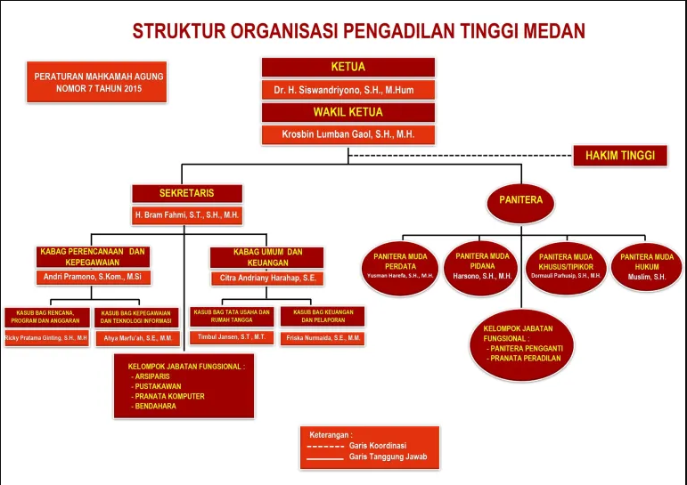

Gambar : Struktur organisasi Pengadilan Tinggi (tingkat banding) Medan

- Tugas Pokok dan Fungsi Pengadilan Tinggi (tingkat banding) Medan
Pengadilan Tinggi (tingkat banding) Medan memiliki dua fungsi utama, yaitu mengadili perkara banding dan menyelesaikan sengketa kewenangan antar Pengadilan Negeri di wilayah hukum Pengadilan Tinggi (tingkat banding) Medan yaitu di Provinsi Sumatera Utara. Selain itu, Pengadilan Tinggi (tingkat banding) Medan juga menyelenggarakan administrasi umum, keuangan, dan kepegawaian untuk mendukung pelaksanaan tugas peradilan. Tugas Pokok dan Fungsi Pengadilan Tinggi (tingkat banding) Medan meliputi :
    - Mengadili Perkara Banding(Judicial Power): Pengadilan Tinggi (tingkat banding) Medan bertugas memeriksa dan memutus perkara yang diajukan banding dari Pengadilan Negeri dalam wilayah hukumnya (Provinsi Sumatera Utara), dengan arti Pengadilan Tinggi (tingkat banding) Medan adalah Pengadilan tingkat kedua (banding) dalam sistem peradilan umum di wilayah hukumnya (Provinsi Sumatera Utara).
    - Menyelesaikan Sengketa Kewenangan: Pengadilan Tinggi (tingkat banding) Medan juga berwenang mengadili sengketa kewenangan mengadili antar Pengadilan Negeri di wilayah hukumnya (Provinsi Sumatera Utara) pada tingkat pertama dan terakhir.
    - Fungsi Administratif: Pengadilan Tinggi (tingkat banding) Medan menyelenggarakan administrasi umum, keuangan, dan kepegawaian untuk mendukung operasional peradilan. Fungsi Lainnya: Selain tugas pokok, Pengadilan Tinggi (tingkat banding) Medan juga memberikan pertimbangan dan nasihat hukum kepada instansi pemerintah di daerah hukumnya (Provinsi Sumatera Utara) jika diminta, serta melaksanakan fungsi lain yang ditentukan oleh undang-undang.
    - Fungsi Pembinaan : yakni memberikan pengarahan yang berada di wilayah hukumnya, baik menyangkut teknis yustisial, administrasi peradilan, administrasi umum, perlengkapan, keuangan, kepegawaian dan pembangunan.
    - Pengawasan : Pengadilan Tinggi (tingkat banding) Medan melakukan pengawasan terhadap pelaksanaan tugas dan jalannya peradilan di Pengadilan Negeri wilayah hukumnya (Provinsi Sumatera Utara).
    - Penyuluhan Hukum: Pengadilan Tinggi (tingkat banding) Medan juga memberikan pelayanan penyuluhan hukum. Selain itu Pengadilan Tinggi (tingkat banding) Medan juga melakukan penelitian terkait masalah hukum dan peradilan. Pengadilan Tinggi (tingkat banding) Medan berperan penting dalam sistem peradilan Indonesia sebagai pengadilan banding dan pengawas jalannya peradilan umum di tingkat yang lebih rendah di Provinsi Sumatera Utara. Selain itu, Pengadilan Tinggi (tingkat banding) Medan juga memiliki fungsi administratif yang krusial untuk mendukung operasional peradilan secara keseluruhan di wilayah hukumnya (Provinsi Sumatera Utara).
- Wilayah Yuridiksi
Secara geografis, Provinsi Sumatera Utara terletak pada data berikut :
Letak dan Geografis
1. Geografis Sumatera Utara | : | 1◦ - 4◦ |  | Lintang Utara
 |  | 98◦ - 100◦ |  | Bujur Timur
2. Luas Wilayah | : | 71 680,68 km²
3. Letak diatas Permukaan Laut | : | Gunungsitoli |  | 0 | - | 600 m
 |  | Padangsidimpuan |  | 260 | - | 1 100 m
 |  | B i n j a i |  | 0 |  | 28 m
 |  | M e d a n |  | 2,5 | - | 37,5 m
 |  | Tebing Tinggi |  | 26 | - | 34 m
 |  | Pematangsiantar |  | 400 |  | 500 m
 |  | Tanjungbalai |  | 0 | - | 3 m
 |  | S i b o l g a |  | 0 | - | 50 m
 |  | Nias Barat |  | 0 | - | 800 m
 |  | Nias Utara |  | 0 | - | 478 m
 |  | Labuhanbatu Utara |  | 0 | - | 700 m
 |  | Labuhanbatu Selatan |  | 0 | - | 500 m
 |  | Padang Lawas |  | 0 | -
 |  | Padang Lawas Utara |  | 0 | - | 1 915 m
 |  | Batu Bara |  | 0 | - | 50 m
 |  | Serdang Bedagai |  | 0 | - | 500 m
 |  | Samosir |  | 904 | - | 2 157 m
 |  | Pakpak Bharat |  | 700 | - | 1 500 m
 |  | Humbang Hasundutan |  | 330 | - | 2 075 m
 |  | Nias Selatan |  | 0 | - | 800 m
 |  | L a n g k a t |  | 0 | - | 1 200 m
 |  | Deli Serdang |  | 0 | - | 500 m
 |  | K a r o |  | 120 | - | 1 420 m
 |  | D a i r i |  | 400 | - | 1 600 m
 |  | Simalungun |  | 0 | - | 369 m
 |  | A s a h a n |  | 0 | - | 1 000 m
 |  | Labuhanbatu |  | 0 | - | 700 m
 |  | Toba Samosir |  | 900 | - | 2 200 m
 |  | Tapanuli Utara |  | 150 | - | 1 700 m
 |  | Tapanuli Tengah |  | 0 | - | 1 266 m
 |  | Tapanuli Selatan |  | 0 | - | 1 915 m
 |  | Mandailing Natal |  | 0 | - | 1000 m
 |  | N i a s |  | 0 | - | 800 m

Pengadilan Tinggi (tingkat banding) Medan membawahi 20 (dua puluh) Satuan Kerja Peradilan Umum, yaitu :
      - Pengadilan Negeri Medan Kelas 1A Khusus
      - Pengadilan Negeri Lubuk Pakam Kelas 1A
      - Pengadilan Negeri Binjai Kelas 1B
      - Pengadilan Negeri Pematang Siantar Kelas 1B
      - Pengadilan Negeri Simalungun Kelas 1B
      - Pengadilan Negeri Kabanjahe Kelas 1B
      - Pengadilan Negeri Padang Sidimpuan Kelas 1B
      - Pengadilan Negeri Gunung Sitoli Kelas 1B
      - Pengadilan Negeri Kisaran Kelas 1B
      - Pengadilan Negeri Rantau Prapat Kelas 1B
      - Pengadilan Negeri Stabat Kelas 1B
      - Pengadilan Negeri Tebing Tinggi Kelas 1B
      - Pengadilan Negeri Sibolga Kelas 1B
      - Pengadilan Negeri Tarutung Kelas II
      - Pengadilan Negeri Balige Kelas II
      - Pengadilan Negeri Sidikalang Kelas II
      - Pengadilan Negeri Tanjung Balai Kelas II
      - Pengadilan Negeri Mandailing Natal Kelas II
      - Pengadilan Negeri Sei Rampah Kelas II
      - Pengadilan Negeri Sibuhuan Kelas II

Sejarah e-Court di Pengadilan Tinggi (tingkat banding) Medan
Sistem e-Court (The Electronics Justice System adalah salah satu inovasi Mahkamah Agung Republik Indonesia dalam rangka mewujudkan peradilan modern berbasis teknologi informasi. Tujuan utama dari penerapan e-Court (The Electronics Justice System adalah meningkatkan transparansi, efisiensi, dan aksesibilitas layanan pengadilan kepada masyarakat.Mahkamah Agung Republik Indonesia secara resmi meluncurkan aplikasi e-Court (The Electronics Justice System pada tanggal 13 Juli 2018 melalui Peraturan Mahkamah Agung Republik Indonesia (Perma) Nomor 3 Tahun 2018 tentang Administrasi Perkara di Pengadilan Secara Elektronik. Pada awalnya e-Court (The Electronics Justice Systemhanya memiliki 3 (tiga) fitur utama yaitu :
- e-Filing (pendaftaran perkara secara online)
- e-Payment (pembayaran biaya perkara secara online)
- e-Summons (pemanggilan pihak secara elektronik)
Pengembangan Fitur ke 4 (empat) yang dinakaman e-Litigation dimulai dengan menerbitkan Peraturan Mahkamah Agung Republik Indonesia (Perma) Nomor 1 Tahun 2019 sebagai perubahan atas Peraturan Mahkamah Agung Republik Indonesia (Perma) Nomor 3 Tahun 2018. Persidangan secara elektronik (jawaban, replik, duplik, kesimpulan, memory banding, kontra memory banding disampaikan secara online) digunakan untuk perkara perdata, gugatan sederhana, dan perdata agama. Pandemi Covid-19 yang melanda Indonesia sejak awal tahun 2020 berdampak besar terhadap seluruh sektor, termasuk sistem peradilan. Mahkamah Agung Republik Indonesia (MARI) mengambil langkah strategis dengan mempercepat digitalisasi proses peradilan. Sebelum pandemi, e-Court (The Electronics Justice System)sudah diluncurkan melalui Peraturan Mahkamah Agung Republik Indonesia (Perma) Nomor 3 Tahun 2018 dan Peraturan Mahkamah Agung Republik Indonesia (Perma) Nomor 1 Tahun 2019, namun adopsinya masih terbatas. Saat pandemi Covid-19 melanda, Mahkamah Agung Republik Indonesiamempercepat penerapan e-Court (The Electronics Justice System)secara luas untuk menjaga agar layanan peradilan tetap berjalan tanpa melanggar protokol kesehatan.Untuk merespons situasi darurat ini, Mahkamah Agung Republik Indonesia Mengeluarkan Surat Edaran Mahkamah Agung Republik Indonesia (Sema) dan Peraturan Mahkamah Agung Republik Indonesia tambahan agar proses persidangan bisa dilakukan secara daring/digital. Dengan itu dapat mendorong penggunaan e-Litigation dalam persidangan perdata, perdata agama, dan gugatan sederhana agar para pihak tidak perlu hadir di pengadilan.Dampak positif e-Court (The Electronics Justice System) di Masa Pandemi dapat menjaga akses terhadap keadilanmeski ada pembatasan sosial (social distancing), mengurangi penundaan sidang akibat Pembatasan Sosial Berskala besar (PSBB) atau lockdown, meningkatkan efisiensi dan transparansi, karena dokumen dan jadwal sidang dapat dipantau secara digital.Pasca pandemi Mahkamah Agung Republik Indonesia tetap mempertahankan dan mengembangkan sistem e-Court (The Electronics Justice System) sebagai bagian dari transformasi digital jangka panjang. Pandemi menjadi poin balik (turning point) bagi MA untuk berkomitmen pada peradilan modern.
Mahkamah Agung Republik Indonesia mendorong penggunaan maksimal sistem e-Court (The Electronics Justice System) untuk menjaga pelayanan peradilan tetap berjalan. Pada tahun 2021 sampai dengan 2024 Penguatan Infrastruktur & IntegrasiSistem e-Court (The Electronics Justice System) terus diperkuat dan diintegrasikan dengan aplikasi lain seperti:
- SIPP (Sistem Informasi Penelusuran Perkara)
- SIWAS MA (pengawasan)
Mahkamah Agung Republik Indonesia juga mulai melakukan uji coba persidangan sepenuhnya secara daring di beberapa wilayah.Tahun 2025 Rencana Transformasi Digital berlanjut dengan fokus pada perluasan e-Litigation ke perkara pidana dan tata usaha negara (dengan keterbatasan sesuai hukum acara) dengan dibarengi peningkatan keamanan data dan pelayanan berbasis AI dan cloud computing. Pelaksanaan e-Court (The Electronics Justice System) di Pengadilan Tinggi (tingkat banding) Medan merupakan bagian dari transformasi digital sistem peradilan Indonesia yang diinisiasi oleh Mahkamah Agung Republik Indonesia. Meski awalnya difokuskan pada pengadilan tingkat pertama, kini e-Court (The Electronics Justice System) juga diterapkan di tingkat banding (Pengadilan Tinggi), baik dalam perkara perdata, perdata agama, maupun tata usaha negara beberapa aspek administratif sudah dapat dilakukan secara elektronik. Pengadilan Tinggi (tingkat banding) Medan sudah menerapkan e-Court (The Electronics Justice System) dalam penerimaan perkara banding dari Pengadilan Tingkat Pertatam (Pengadilan Negeri) di Wilayah Sumatera Utara, Penerapan e-Court (The Electronics Justice System) meliputi :

1. e-Filing (Pendaftaran Banding)
- Pendaftaran memori banding oleh kuasa hukum melalui akun e-Court (The Electronics Justice System) yang terdaftar.
- Sistem akan mencatat dan mengirim pemberitahuan secara otomatis ke pihak terkait.

2. e-Payment(Pembayaran Biaya Panjar Banding)
- Biaya panjar banding dibayarkan secara elektronik melalui sistem perbankan yang terintegrasi dengan e-Court (The Electronics Justice System).

3. e-Summons(Pemanggilan para Pihak)
- Panggilan dan pemberitahuan sidang banding kepada para pihak dikirimkan melalui surat elektronik (e-Mail) dana akun e-Court (The Electronics Justice System) para pihak dan melalui surat tercatat bagi pihak yang tidak memiliki surat elektronik (e-Mail) dana akun e-Court (The Electronics Justice System). Mahkamah AgungRepublik Indonesiamelakukan kerja sama dengan PT. Pos Indonesia dalam memberikan pelayanan terbaik bagi masyarakat Indonesia. Kerja sama tersebut terejawantah dalam Penandatanganan Perjanjian Kerja Sama Pengiriman Dokumen Surat Tercatat antara Mahkamah AgungRepublik Indonesia dengan PT. Pos Indonesia (Persero) pada Senin siang, 22 Mei 2023 di kantor Pos Indonesia, Jakarta. Penandatangan ini dilakukan oleh Kepala Biro Hukum dan Humas Mahkamah AgungRepublik Indonesia Dr. H. Sobandi, S.H., M.H., dan Direktur Bisnis Kurir dan Logistik PT Pos Indonesia (Persero) Siti Choiriana. Kerja sama ini merupakan lanjutan Mahkamah Agung Republik Indonesia dalam modernisasi administrasi perkara. Sebagaimana diketahui, Mahkamah AgungRepublik Indonesia sejak tahun 2018, telah memulai langkah dalam melakukan modernisasi administrasi perkara. Pada tahap awal, elektronisasi dilakukan hanya pada tahapan pendaftaran perkara, pembayaran dan pemanggilan. Pada tahun-tahun selanjutnya hingga saat ini modernisasi dilakukan secara menyeluruh, salah satunya dengan berlakunya e-litigation atau persidangan elektronik. Kepala Biro Hukum dan Humas Mahkamah Agung Republik Indonesia Dr. H. Sobandi, S.H., M.H. dalam sambutannya menyatakan bahwa pada tahun 2022, Mahkamah AgungRepublik Indonesia mengubah model panggilan dan pemberitahuan dalam menangani perkara dari manual ke digital. Ia menambahkan dalam hal suatu perkara didaftarkan secara elektronik, panggilan dan pemberitahuannya dilakukan melalui surat tercatat. Artinya, seluruh perkara yang didaftarkan secara elektronik proses penyampaian panggilan dan pemberitahuannya tidak lagi dilakukan oleh jurusita pengadilan secara langsung, melainkan melalui media surat tercatat. Perubahan cara penyampaian ini adalah hal yang baru dan merupakan perubahan yang sangat fundamental dalam hukum acara perdata. Penentuan kerja sama dengan PT. Pos dinilai dari luasnya wilayah dan sebaran kantor pengadilan di seluruh Indonesia yang dapat dijangkau oleh PT.Pos, maka pilihan untuk memilih PT. Pos Indonesia sebagai penyedia layanan pengiriman surat tercatat adalah tepat. “Kerja sama ini merupakan langkah kesekian dari komitmen PT Pos sebagai Badan Usaha Milik Negara (BUMN) untuk membaktikan dirinya demi negeri, khususnya bersama-sama mewujudkan peradilan yang sederhana, cepat dan biaya ringan,” ungkap Dr. Sobandi. Sementara itu, dalam kesempatan yang sama Direktur Bisnis Kurir dan Logistik PT Pos Indonesia (Persero) Siti Choiriana menyampaikan bahwa kerja sama ini merupakan kolaborasi yang sangat luar biasa. Ia memastikan kerja sama ini akan memberikan dampak positif bagi Indonesia. Menurutnya Pengiriman Dokumen Surat Tercatat ini berbeda dengan pengiriman surat pada umumnya. Sesuai dengan ketentuan kerja sama, proses pengiriman berkas panggilan dan berkas lainnya akan diserahkan langsung ke orang yang bersangkutan lengkap dengan foto saat menerima, keterangan waktu dan lokasi. Ia menambahkan, jika orang yang bersangkutan tersebut tidak ada di tempat, maka surat akan diberikan kepada kepala desa setempat untuk diberikan kepada yang bersangkutan. “Jadi, nanti surat itu akan dikirim ke orang yang bersangkutan, lengkap dengan detail waktu dan tempat. Ada fotonya, lengkap,” jelas Siti Choiriana. Sobandi menyatakan dengan sentralnya peran petugas Pos, maka pengawasan yang efektif terhadap petugas pos di lapangan menjadi mutlak dilakukan.
“Kiranya kita perlu mengadakan pertemuan rutin untuk mengevaluasi sekaligus mencari solusi atas kendala-kendala yang terjadi di lapangan,” ungkapnya.
Dalam kesempatan tersebut, Kepala Biro Hukum dan Humas menjelaskan Pengiriman Surat milik Pihak Pertama dalam hal ini Mahkamah AgungRepublik Indonesia dan badan Peradilan di Bawahnya dari seluruh wilayah Indonesia dengan tujuan dalam negeri menggunakan tiga layanan produk yaitu: pertama, Pos Sameday, layanan pengiriman Surat Tercatat dengan standar waktu penyerahan dalam hari yang sama (dalam jaringan lokal dalam kota). Kedua, Pos Nextday, layanan pengiriman Surat Tercatat dengan standar waktu penyerahan maksimum H+1 dalam jaringan nasional terbatas, dan ketiga Pos Reguler, layanan pengiriman Surat Tercatat dengan standar waktu penyerahan maksimum H+11 dalam jaringan nasional terbatas yang berlaku di Pihak Kedua
Pengiriman ini, tambahnya dapat dilakukan di seluruh Instansi Peradilan di bawah Mahkamah AgungRepublik Indonesia se-Indonesia, yaitu:
- Mahkamah AgungRepublik Indonesia;
- Peradilan Umum, yang meliputi Pengadilan Tinggi, Pengadilan Negeri, Pengadilan Tindak Pidana Korupsi, Pengadilan Niaga, Pengadilan Hubungan Industrial, Pengadilan Perikanan, dan Pengadilan Hak Asasi Manusia;
- Peradilan Agama, yang meliputi Pengadilan Tinggi Agama/Mahkamah Syar’iyah Aceh dan Pengadilan Agama/Mahkamah Syar’iyah;
- Peradilan Militer, yang meliputi Pengadilan Militer Utama, Pengadilan Militer Tinggi, dan Pengadilan Militer; dan
- Peradilan Tata Usaha Negara, yang meliputi Pengadilan Tinggi Tata Usaha Negara, Pengadilan Pajak dan Pengadilan Tata Usaha Negara.
Kerja Sama yang berlaku selama tiga tahun terhitung sejak tanggal 22 Mei 2023 sampai dengan tanggal 22 Mei 2026 ini diharapkan menjadi milestone yang membawa peradilan Indonesia semakin baik.

4. e-Litigation (Persidangan elektronik)
- Penyampaian memori banding dan kontra memori banding dapat dilakukan secara digital, Pengadilan Tinggi (tingkat banding) sudah memiliki alat yang mendukung infrastruktur sidang secara daring.
- Namun, sidang pemeriksaan banding biasanya masih dijalankan oleh majelis hakim tanpa kehadiran fisik para pihak.
  - Implementasi e-Court (The Electronics Justice System) dalam menciptakan peradilan yang sederhana, cepat dan biaya ringan pada tingkat Banding Medan

Pengadilan Tinggi (tingkat banding) Medan merupakan salah satu lembaga peradilan yang memiliki fungsi untuk memeriksa dan memutus ulang perkara yang telah diputus oleh pengadilan tingkat pertama. Dalam struktur peradilan umum Indonesia, pengadilan banding diemban oleh Pengadilan Tinggi, sedangkan untuk peradilan agama oleh Pengadilan Tinggi Agama, peradilan tata usaha negara oleh Pengadilan Tinggi TUN, dan peradilan militer oleh Pengadilan Militer Tinggi.
Secara normatif, pengadilan tingkat banding berfungsi untuk melakukan koreksi terhadap putusan pengadilan tingkat pertama apabila terdapat keberatan dari pihak yang kalah dalam perkara. Tujuan utamanya adalah memberikan jaminan keadilan dengan menyediakan mekanisme check and balance di dalam sistem peradilan. Oleh karena itu, efektivitas proses banding memiliki peranan penting dalam menjaga kepercayaan masyarakat terhadap lembaga peradilan.
Seiring dengan perkembangan teknologi informasi dan kebutuhan akan peradilan yang lebih efisien, Mahkamah Agung melalui Peraturan Mahkamah Agung (Perma) Nomor 1 Tahun 2019 memperluas cakupan penerapan sistem e-Court ke seluruh lingkungan peradilan, termasuk pengadilan tingkat banding. Sebelumnya, Peraturan Mahkamah Agung (Perma) Nomor 3 Tahun 2018 hanya mengatur administrasi perkara secara elektronik di pengadilan tingkat pertama. Peraturan Mahkamah Agung (Perma) baru ini menandai dimulainya era e-Litigation, yaitu penyelenggaraan persidangan secara elektronik, termasuk dalam proses banding.
Implementasi e-Court (The Electronics Justice System) pada pengadilan tingkat banding secara garis besar meliputi tahapan-tahapan sebagai berikut:
a. Pendaftaran Banding Secara Elektronik (e-Filing)
Pihak yang tidak puas terhadap putusan pengadilan tingkat pertama dapat mengajukan permohonan banding secara elektronik melalui akun e-Court (The Electronics Justice System) yang telah terverifikasi. Dalam sistem ini, advokat atau pihak yang berperkara dapat mengunggah dokumen permohonan banding secara digital tanpa perlu datang langsung ke pengadilan.
Melalui fitur e-Filing, sistem akan mencatat tanggal dan waktu pengajuan permohonan banding secara otomatis (time-stamp), sehingga menjamin kepastian hukum mengenai batas waktu pengajuan upaya hukum. Selain itu, seluruh dokumen permohonan banding tersimpan dengan aman di server Mahkamah Agung, mengurangi risiko kehilangan berkas fisik.
Tahap ini juga mencakup perhitungan otomatis biaya perkara melalui fitur e-Payment, di mana pihak pemohon dapat langsung melakukan pembayaran panjar biaya banding secara elektronik melalui bank yang bekerja sama dengan Mahkamah Agung. Hal ini mendukung prinsip transparansi dan akuntabilitas dalam pengelolaan biaya perkara.
b. Penyampaian Memori dan Kontra Memori Banding (e-Litigation)
Setelah permohonan banding didaftarkan, pemohon banding wajib menyerahkan memori banding sebagai uraian keberatannya terhadap putusan tingkat pertama. Pihak lawan kemudian diberi kesempatan untuk mengajukan kontra memori banding sebagai tanggapan.
Melalui sistem e-Court (The Electronics Justice System), kedua dokumen tersebut dikirim dan diterima secara elektronik dalam format digital (PDF atau dokumen resmi lainnya) melalui fitur e-Litigation. Hal ini mengeliminasi kebutuhan untuk hadir secara fisik di pengadilan hanya untuk menyerahkan dokumen, sehingga mempercepat waktu proses administrasi.
Selain itu, sistem secara otomatis mencatat waktu pengunggahan dan penerimaan dokumen, memastikan seluruh proses berjalan sesuai dengan tenggat waktu yang diatur oleh hukum acara. Bagi pengadilan, proses ini mempermudah pengarsipan dan meminimalisir risiko kehilangan atau kerusakan berkas.
c. Pemeriksaan Berkas Perkara oleh Majelis Hakim Banding
Tahap berikutnya adalah pemeriksaan berkas perkara oleh majelis hakim tingkat banding. Dalam sistem e-Court (The Electronics Justice System), seluruh dokumen perkara — termasuk salinan putusan tingkat pertama, permohonan banding, memori banding, dan kontra memori — dikirimkan dalam bentuk berkas elektronik melalui sistem peradilan terintegrasi Mahkamah Agung.
Majelis hakim kemudian melakukan pemeriksaan terhadap berkas digital tersebut tanpa harus menunggu pengiriman berkas fisik dari pengadilan tingkat pertama. Hal ini merupakan terobosan besar, karena sebelum e-Court (The Electronics Justice System) diberlakukan, proses pengiriman berkas fisik sering memakan waktu lama akibat kendala administratif dan geografis, terutama bagi pengadilan yang berada di luar pulau.
Dengan sistem digital, waktu yang dibutuhkan untuk sampai pada tahap pemeriksaan berkas dapat dipangkas secara signifikan. Selain itu, hakim juga dapat melakukan penandatanganan dokumen secara elektronik (digital signature) yang diakui keabsahannya berdasarkan Undang-Undang Nomor 11 Tahun 2008 tentang Informasi dan Transaksi Elektronik (UU ITE).
d. Penetapan dan Putusan Banding Secara Elektronik
Setelah proses pemeriksaan selesai, majelis hakim tingkat banding akan menjatuhkan putusan. Putusan tersebut dibuat dan disahkan dalam bentuk dokumen elektronik yang dilengkapi tanda tangan digital para hakim anggota.
Salinan resmi putusan kemudian dikirimkan secara elektronik kepada para pihak melalui akun e-Court (The Electronics Justice System) masing-masing, serta dapat diunduh langsung dari sistem. Selain itu, pemberitahuan resmi kepada para pihak (e-Summons) juga dilakukan secara elektronik dengan notifikasi otomatis melalui email atau pesan sistem.
Dengan mekanisme ini, penyampaian putusan tidak lagi bergantung pada petugas pengadilan untuk mengantar berkas fisik, sehingga menghemat waktu dan mengurangi beban administrasi.
e. Efisiensi dan Dampak Positif Implementasi
Penerapan e-Court di pengadilan tingkat banding telah membawa perubahan yang signifikan dalam efisiensi birokrasi peradilan. Berdasarkan laporan internal Mahkamah Agung, waktu penyelesaian perkara banding dapat berkurang hingga 30–40% dibandingkan dengan proses manual sebelumnya.
Selain mempercepat proses, sistem ini juga memperkuat aspek transparansi dan akuntabilitas, karena setiap aktivitas terekam secara digital dalam log system yang dapat diaudit. Pihak berperkara dapat memantau perkembangan perkaranya secara real-time tanpa perlu mendatangi pengadilan, sesuai dengan prinsip access to justice.
f. Tantangan Implementasi di Lapangan
Meskipun secara konseptual e-Court memberikan banyak manfaat, implementasinya di pengadilan tingkat banding masih menghadapi sejumlah kendala praktis. Di beberapa daerah, keterbatasan jaringan internet dan infrastruktur teknologi menyebabkan proses unggah berkas sering mengalami gangguan. Selain itu, tidak semua aparat pengadilan dan advokat familiar dengan penggunaan aplikasi e-Court, sehingga diperlukan pelatihan dan sosialisasi yang berkelanjutan.
Dari sisi hukum, masih terdapat perdebatan mengenai validitas dokumen elektronik dalam konteks pembuktian di pengadilan, meskipun secara umum telah diakui oleh UU ITE. Oleh karena itu, perlu terus dilakukan penguatan regulasi dan pedoman teknis untuk menjamin keamanan serta keabsahan setiap dokumen digital dalam proses banding elektronik.

  - Manfaat yang dirasakan oleh pihak-pihak yang terlibat dalam proses peradilan setelah diterapkannya sistem e-Court (The Electronics Justice System) pada tingkat Banding Medan
Penerapan e-Court (Electronic Justice System) pada lingkungan peradilan tingkat banding medan membawa perubahan signifikan terhadap tata kelola administrasi perkara serta kualitas pelayanan peradilan. Sistem ini tidak hanya mempercepat alur kerja, tetapi juga meningkatkan akurasi, transparansi, dan efisiensi bagi seluruh pemangku kepentingan. Berikut adalah uraian manfaat yang dirasakan oleh masing-masing pihak.
- Pihak Berperkara (Pemohon/Pembanding dan Termohon/Terbanding)Implementasi e-Court (Electronic Justice System) memberikan sejumlah manfaat yang secara langsung meningkatkan akses terhadap keadilan, antara lain:
- Efisiensi waktu dan biaya. Seluruh proses administratif seperti pendaftaran banding, pembayaran biaya perkara, pengunggahan memori banding, kontra memori, maupun dokumen tambahan dapat dilakukan secara daring. Hal ini mengurangi biaya transportasi, penggandaan dokumen, serta waktu tunggu di pengadilan.
- Peningkatan kepastian proses. Status setiap tahapan perkara dapat dipantau secara real time melalui sistem. Pihak berperkara memperoleh kepastian mengenai penerimaan berkas, verifikasi, maupun pengiriman berkas ke tingkat banding.
- Keamanan dan kerapian dokumen. Seluruh dokumen disimpan dalam bentuk digital sehingga tidak mudah hilang, rusak, atau tercampur dengan berkas lain. Pengarsipan menjadi lebih tertib dan mudah diakses kembali.

- Kuasa Hukum/Advokat, Bagi para profesional hukum,e-Court (Electronic Justice System) memberikan keuntungan dalam hal pengelolaan administrasi perkara, antara lain:
- Kemudahan pengelolaan dokumen. Dokumen perkara dapat diunggah secara digital dengan format yang seragam, sehingga meminimalkan kesalahan teknis atau kehilangan berkas.
- Notifikasi otomatis. Kuasa hukum menerima pemberitahuan otomatis terkait perkembangan perkara, batas waktu pengajuan dokumen, atau tahapan proses lainnya, sehingga mengurangi risiko keterlambatan.
- Prosedur yang lebih terstandar. Adanya standarisasi format dan alur administrasi memberikan kejelasan dan kepastian hukum bagi para advokat dalam menjalankan tugasnya.

- Pengadilan Tingkat Pertama Sebagai pintu masuk proses banding, pengadilan tingkat pertama turut merasakan manfaat signifikan:
- Proses verifikasi lebih cepat dan akurat. Panitera dapat memeriksa kelengkapan berkas secara elektronik tanpa harus menyortir berkas fisik yang tebal.
- Administrasi lebih tertib dan terstruktur. Penyampaian relaas, pencatatan tanggal pengajuan banding, dan pengiriman berkas ke pengadilan banding dapat dilakukan secara lebih sistematis dan terdokumentasi.
- Minimnya kesalahan administrativ. Sistem secara otomatis menolak dokumen yang tidak memenuhi persyaratan, sehingga mengurangi kesalahan input maupun ketidaksesuaian data.

- Pengadilan Tingkat Banding Medan, e-Court mendukung proses persidangan dan administrasi secara lebih efisien, antara lain:
- Percepatan distribusi berkas ke majelis hakim. Berkas elektronik dapat segera didistribusikan kepada majelis tanpa harus menunggu penyusunan map fisik atau pengiriman manual.
- Keamanan dokumen yang lebih terjamin. Seluruh dokumen tersimpan dalam sistem dan tidak berisiko hilang atau rusak akibat perpindahan fisik antar-unit.
- Efisiensi proses pemeriksaan. Hakim dapat mengakses berkas secara langsung dari sistem, melakukan telaah, memberikan paraf elektronik, serta menyusun pertimbangan dengan lebih cepat.
- Monitoring perkara yang lebih komprehensif. Pimpinan pengadilan dapat memantau perkembangan setiap perkara banding secara menyeluruh melalui dashboard atau laporan digital.
- Mahkamah Agung, Sebagai lembaga pengawas dan pembina teknis peradilan, Mahkamah Agung memperoleh manfaat sebagai berikut:
- Data perkara terintegrasi nasional. Integrasi antar-sistem memudahkan MA dalam melakukan analisis, perencanaan kebijakan, serta pemantauan beban perkara.
- Evaluasi kinerja pengadilan lebih akurat. Data waktu penyelesaian, volume perkara, serta indikator lainnya dapat dievaluasi secara objektif untuk meningkatkan kualitas pelayanan peradilan.

- Hambatan yang dihadapi dalam penerapan e-Court (The Electronics Justice System) pada tingkat Banding Medan dan upaya yang dilakukan mengatasinya.
Pelaksanaan e-Court (The Electronics Justice System) pada tingkat Banding Medantelah memberikan banyak kemajuan dalam penyelenggaraan peradilan modern. Namun, dalam praktiknya masih terdapat beberapa hambatan yang memerlukan penanganan berkelanjutan. Hambatan tersebut dapat dikelompokkan ke dalam aspek teknis, sumber daya manusia, infrastruktur, serta faktor eksternal. Berikut uraian lengkapnya.
1. Hambatan Teknis Operasional Sistem
- Gangguan jaringan dan konektivitas internet
Salah satu kendala yang sering muncul adalah tidak stabilnya koneksi internet, baik di lingkungan pengadilan tingkat pertama maupun tingkat banding. Hal ini dapat menghambat proses unggah dokumen, verifikasi berkas, maupun distribusi elektronik ke majelis.
Upaya mengatasi:
- Penguatan jaringan internal dengan peningkatan bandwidth.
- Penggunaan jaringan cadangan (backup) untuk mengantisipasi gangguan.
- Koordinasi dengan penyedia layanan internet untuk pemeliharaan berkala.
- Sistem e-Court (The Electronics Justice System) pada tingkat Banding Medantidak selalu responsif atau mengalami downtime. Pada waktu tertentu, sistem e-Court (The Electronics Justice System) mengalami penurunan performa, khususnya ketika terjadi lonjakan penggunaan.
Upaya mengatasi:
- Pelaporan cepat ke Badilum/MA untuk penanganan sistem.
- Penyusunan SOP kerja alternatif ketika sistem tidak tersedia sementara.
- Pembaruan perangkat keras dan perangkat lunak pendukung.

2. Hambatan Manajemen Dokumen Elektronik
- Dokumen digital tidak sesuai format atau tidak terbaca
Masih ditemukan dokumen yang ukurannya terlalu besar, resolusinya rendah, atau tidak sesuai format standar yang dipersyaratkan.
Upaya mengatasi:
- Sosialisasi kepada pengguna mengenai standar unggah dokumen.
- Penyediaan panduan teknis dan contoh format berkas yang benar.
- Verifikasi berkas yang lebih ketat oleh petugas sebelum diteruskan ke tingkat banding.
- Pengunggahan dokumen yang tidak lengkap
Pengajuan banding melalui e-Court (The Electronics Justice System) terkadang belum memenuhi kelengkapan formal, seperti memori banding, bukti tambahan, atau surat kuasa.
Upaya mengatasi:
- Pemberlakuan daftar periksa (checklist) yang wajib dipenuhi sebelum berkas diverifikasi.
- Pengingat otomatis melalui notifikasi sistem.

3. Hambatan Sumber Daya Manusia (SDM)
- Pemahaman pengguna sistem yang belum merata
Tidak semua aparatur, kuasa hukum, atau pihak berperkara memahami penggunaan e-Court (The Electronics Justice System)secara optimal. Kesalahan pengoperasian sering menyebabkan keterlambatan proses.
Upaya mengatasi:
- Pelatihan rutin bagi aparatur peradilan, termasuk refreshment training.
- Bimbingan teknis (bimtek) bagi advokat dan masyarakat umum.
- Penyediaan petugas pendamping (helpdesk) di setiap satuan kerja.
- Adaptasi budaya kerja menuju digitalisasi
Sebagian aparatur masih terbiasa dengan sistem manual, sehingga proses beralih ke digital membutuhkan waktu dan penyesuaian.
Upaya mengatasi:
- Penguatan komitmen pimpinan melalui supervisi dan evaluasi berkala.
- Pemberlakuan SOP yang mewajibkan penggunaan e-Court(The Electronics Justice System)pada setiap tahapan sesuai peraturan.
- Penerapan reward and punishment terhadap kepatuhan penggunaan sistem.

4. Hambatan Infrastruktur dan Sarana Pendukung
- Ketersediaan perangkat komputer yang terbatas
Beberapa satker, terutama pengadilan tingkat pertama yang berada jauh dari kota, memiliki keterbatasan perangkat komputer, scanner, dan penyimpanan data.
Upaya mengatasi:
- Penyediaan anggaran khusus untuk pengembangan sarana TI.
- Optimalisasi penggunaan perangkat bersama melalui jaringan internal.
- Pengadaan peralatan secara bertahap sesuai prioritas dan kebutuhan.
- Belum meratanya kualitas fasilitas di setiap satuan kerja
Fasilitas TI pada tingkat banding biasanya lebih baik dibandingkan tingkat pertama, sehingga proses integrasi terkadang tidak berjalan seimbang.
Upaya mengatasi:
- Penyeragaman standar minimum sarana TI.
- Faktor Eksternal
- Resistensi atau ketidaksiapan pengguna eksternal (advokat dan masyarakat). Tidak semua pihak berperkara siap beralih ke sistem digital, terutama yang terbiasa mengurus administrasi secara manual.
Upaya mengatasi:
- Sosialisasi publik melalui seminar, media sosial, dan layanan informasi di pengadilan.
- Penyediaan pusat bantuan (helpdesk) khusus e-Court(The Electronics Justice System).
- Pemberian panduan pengoperasian yang mudah dipahami.

Analisis Peran e-Court(The Electronics Justice System)dalam Mewujudkan Penyelenggaraan Peradilan Yang Sederhana Cepat dan Biaya Ringan pada Pengadilan Tinggi (tingkat banding) Medan
Perubahan adalah sebuah keniscayaan dalam setiap aspek kehidupan, tidak terkecuali di bidang peradilan. Indonesia saat ini sedang memasuki era revolusi industri 4.0 yang ditandai dengan digitalisasi dan otomasi yang berimplikasi perubahan budaya dan perilaku masyarakat. Mahkamah Agung Republik Indonesia menjadikan momentum perubahan tersebut sebagai upaya untuk melakukan reformasi di segala bidang dalam rangka percepatan menuju Badan Peradilan Indonesia Yang Agung sebagaimana diamanatkan dalam Cetak Biru Pembaharuan Peradilan 2010-2035. Cetak Biru Pembaruan Peradilan 2010-2035 menetapkan bahwa target terwujudnya Visi Mahkamah Agung Republik Indonesia dalam “Mewujudkan Badan Peradilan Indonesia yang Agung” akan terlaksana pada tahun 2035. Namun dengan upaya dan kerja keras yang terus dilakukan oleh Mahkamah Agung Republik Indonesia melalui berbagai kebijakan dan inovasi yang menunjang peningkatan kinerja, maka diharapkan jangka waktu pencapaian visi tersebut bisa dipersingkat, sehingga tidak perlu menunggu sampai dengan tahun 2035. Upaya mencapai visi dimaksud, saat ini sudah mulai terlihat seiring dengan pemanfaatan teknologi yang dilakukan secara masif oleh Mahkamah Agung Republik Indonesia di segala bidang. Di bidang pemanfaatan teknologi informasi, Mahkamah Agung Republik Indonesia mengalami kemajuan yang sangat pesat sejak satu dasawarsa terakhir. Dimulai dengan pembuatan direktori putusan untuk mempublikasikan putusan-putusan Mahkamah Agung Republik Indonesia dan badan peradilan di bawahnya. Hingga saat ini telah jutaan putusan dapat diakses oleh masyarakat, pencari keadilan, mahasiswa, akademisi dan para praktisi hukum. Terakhir pada tanggal 22 Februari 2021, Ketua Mahkamah Agung Republik Indonesia meluncurkan aplikasi E-RIS (Electronic Research Information System-Sistem Informasi Riset Elektronik) yang bertujuan untuk mewujudkan kesatuan hukum dan konsistensi Putusan Hakim. Selanjutnya untuk memudahkan akses para pihak terhadap proses penanganan perkara yang sedang berjalan, maka dibangun aplikasi CTS (case tracking system) yang kemudian disempurnakan menjadi Sistem Informasi Penelusuran Perkara (SIPP), sehingga saat ini para pihak dapat memantau proses perkaranya secara daring. Pemanfaatan teknologi dalam proses penanganan perkara tersebut merupakan bentuk komitmen Mahkamah Agung Republik Indonesia dalam mewujudkan transparansi peradilan sebagaimana diamanatkan oleh Undang- undang Keterbukaan Informasi Publik dan Surat Keputusan Ketua Mahkamah Agung Republik Indonesia Nomor 144/KMA/SK/I/2011 yang dirubah dengan Surat Keputusan Ketua Mahkamah Agung Republik Indonesia Nomor 2-144/KMA/SK/VIII/2022 tentang Standar Pelayanan Informasi Publik di Pengadilan. Berbagai terobosan inovatif guna mewujudkan pelayanan prima peradilan (excellent court services) terus dilakukan, diantaranya berupa Program Inovasi Pelayanan Terpadu Satu Pintu (PTSP) yang dilaksanakan disetiap satuan kerja di lingkungan peradilan. Disamping itu juga dilakukan pengembangan proses peradilan dengan menerapkan sistem yang berbasis teknologi informasi yang terbukti berhasil meminimalisir terjadinya penumpukan perkara dan perolehan zero minutasi atau tidak ada tunggakan. Hidup di era globalisasi yang ditandai dengan adanya percepatan perubahan sosial yang didukung dengan terobosan-terobosan ilmiah dan teknologi. Pada sistem peradilan modern, penegakan hukum mau tidak mau, suka tidak suka, harus merespon perkembangan teknologi informatika. Dengan adanya perubahan yang cepat, terutama yang berkaitan dengan teknologi, menjadikan mindset dan cultural set dari seluruh aparatur pengadilan harus berubah. Di sisi lain kecenderungan pemakaian teknologi digital dalam organisasi publik saat ini juga tidak dapat dihindari lagi. Transformasi conventional government menjadi electronic government (e-government) merupakan salah satu isu kebijakan publik yang terus dikembangkan. Para pemangku jabatan dan kebijakan dewasa ini dituntut memiliki kemampuan untuk dapat memanfaatkan informasi sehingga dapat membuat keputusan secara tepat7. Mahkamah Agung Republik Indonesia merespon kemajuan teknologi tersebut dengan membuat peraturan dan membangun sistem kerja lembaga peradilan yang berbasis pada teknologi informasi (TI) melalui penerapan peradilan elektronik e-Court (The Electronics Justice System). Hal ini merupakan bentuk evolusi Mahkamah Agung Republik Indonesia dalam menggunakan sarana TI guna memordenisasi administrasi penyelesaian perkara, baik dari aspek strukturnya maupun fungsinya dalam rangka menghadapi revolusi industri 4.0 tersebut.
Pengadilan Tinggi (tingkat banding) juga telah berupaya mengikuti perkembangan pesat yang dilakukan oleh Mahkamah Agung Republik Indonesia dengan membangun infrastruktur pendukung penerapan e-Court (The Electronics Justice System). BagianTeknologi Informasi Pengadilan Tinggi (tingkat banding) Medanyang disampaikan oleh Bapak Candra Arris Syaputra, S.Kom (Pranta Komputer) menyebutkan “Penerapan Teknologi Informasi pada Pengadilan Tinggi (tingkat banding) Medan merupakan langkah penting untuk kemajuan layanan bagi pencari keadilan, namun perlu perencanaan yang matang dan dukungan dari berbagai pihak untuk mengatasi tantangan yang sudah pasti ada. Dengan implementasi yang tepat, Teknologi Informasi dapat menjadi instrumen penting dalam mewujudkan peradilan yang modern, efisien, transparan, dan mudah diakses oleh seluruh masyarakat”.

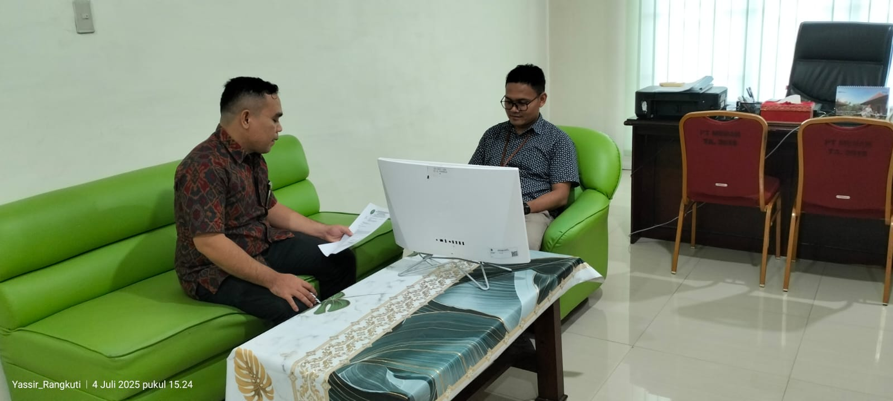

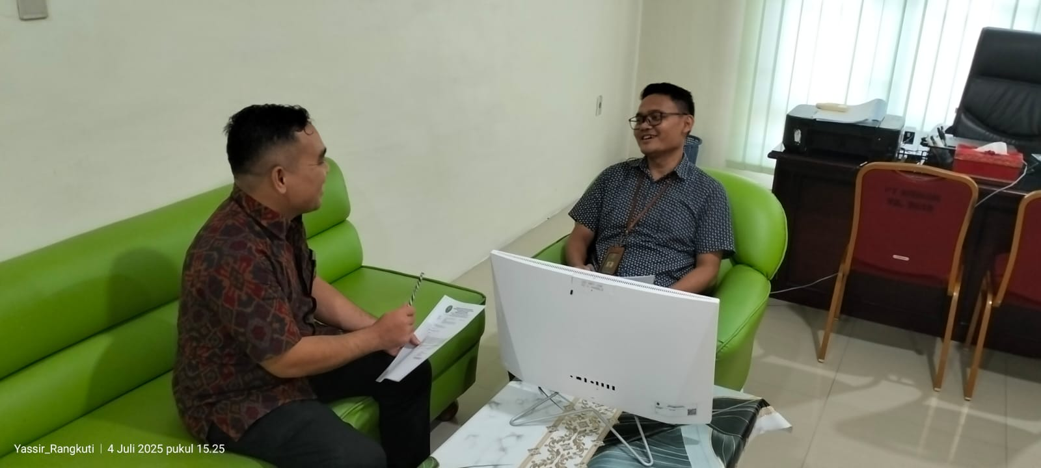

Gambar : Wawancara dengan Bapak Candra Arris Syaputra, S.Kom (Bagian Teknologi Informasi Penagdilan Tinggi Medan)

Penerapan e-Court (The Electronics Justice System)pada upaya hukum banding perkaradi Pengadilan Tinggi (tingkat banding) Medan adalah pelaksanaan pendaftaran, pembayaran biaya, dan pemberitahuan proses banding secara elektronik melalui aplikasi e-Court (The Electronics Justice System). Hal ini bertujuan untuk memberikan kemudahan, kecepatan, dan efisiensi dalam proses banding, serta menjangkau wilayah yang lebih luas.
Penerapan e-Court (The Electronics Justice System)pada Upaya Hukum Banding di Pengadilan Tinggi (tingkat banding) Medan Meliputi:
- Pendaftaran Banding:
Pihak yang mengajukan banding dapat mendaftarkan perkaranya melalui e-Court (The Electronics Justice System) tanpa perlu datang ke pengadilan.
- Pembayaran Biaya:
Biaya panjar perkara banding dapat dibayarkan secara elektronik melalui virtual account.
- Pemberitahuan:
Pemberitahuan terkait proses banding, seperti jadwal sidang, memori banding, dan kontra memori banding, juga dilakukan secara elektronik melalui e-Court (The Electronics Justice System).
- Inzage:
Proses inzage (pemeriksaan berkas) juga dapat dilakukan secara elektronik melalui e-Court (The Electronics Justice System).
- Salinan Putusan:
Salinan putusan banding juga dapat diunduh secara elektronik melalui e-Court (The Electronics Justice System).

Manfaat Penerapan e-Court (The Electronics Justice System)pada Upaya Hukum Banding:
- Kemudahan Akses:
Memudahkan pihak yang ingin mengajukan banding untuk mengakses informasi dan melakukan proses banding dari mana saja.
- Efisiensi Waktu:
Proses banding menjadi lebih cepat karena tidak perlu lagi datang ke pengadilan untuk setiap tahapan.
- Biaya Lebih Ringan:
Proses yang lebih efisien dapat mengurangi biaya yang terkait dengan perjalanan dan administrasi.
- Transparansi:
Semua informasi terkait proses banding tersedia secara elektronik, sehingga prosesnya lebih transparan.

Syarat Pengajuan Banding Melalui e-Court (The Electronics Justice System):
- Perkara pada tingkat pertama harus diajukan dan disidangkan secara elektronik melalui e-Court (The Electronics Justice System).
- Semua pihak yang berperkara setuju beracara secara elektronik
- Wajib memiliki email aktif
- Putusan tingkat pertama harus sudah ditandatangani secara elektronik (TTE) oleh Panitera Pengadilan.
Pada tahun 2022 Mahkamah Agung Republik Indonesiakembali memperkuat layanan pengadilan elektronik dengan Peraturan Mahkamah Agung Republik Indonesia (Perma) Nomor 7 Tahun 2022 Perubahan atas Peraturan Mahkamah Agung Republik Indonesia (Perma) Nomor 1 Tahun 2019 tentang Administrasi Perkara dan Persidangan di Pengadilan Secara Elektronik. Salah satu materi muatan Peraturan Mahkamah Agung Republik Indonesia (Perma) ini adalah pelaksanaan persidangan dapat dilangsungkan meskipun Tergugat tidak menyetujuinya.Peraturan Mahkamah Agung Republik Indonesia (Perma) Nomor 7 Tahun 2022 mengatur beberapa aspek perubahan dalam sistem persidangan elektronik. Perubahan tersebut mendorong terlaksananya persidangan elektronik lebih luas dan dalam kondisi apapun, termasuk tergugat yang tidak menyatakan persetujuan persidangan elektronik dan/atau berada di luar negeri. Tergugat yang “tidak mau” melaksanakan persidangan secara elektronik tetap mengikuti prosedur manual tanpa kehilangan hak untuk membela kepentingannya. Pengadilan tidak memaksanya untuk mengikuti persidangan secara elektronik. Pengadilan menjembatani proses manual dengan melakukan digitalisasi dokumen dan menginputnya dalam SIP (Sistem Informasi Pengadilan) sehingga bisa diakses oleh penggugat. Sebaliknya, dokumen Penggugat yang tersaji elektronik diunduh oleh petugas pengadilan dan menyampaikannya secara langsung kepada Tergugat. Ada beberapa aspek perubahan sistem persidangan elektronik yang diatur dalam Peraturan Mahkamah Agung Republik Indonesia (perma) Nomor 7 Tahun 2022 yaitu :
    - Persidangan Elektronik Tidak Perlu Persetujuan Tergugat
Berdasarkan Peraturan Mahkamah Agung Republik Indonesia (Perma) Nomor 1 Tahun 2019, persidangan elektronik dapat diselenggarakan hanya atas persetujuan pihak penggugat dan tergugat. Jika pihak Tergugat tidak setuju atau tidak dapat dimintakan persetujuan karena tidak hadir, maka persidangan elektronik tidak bisa dilaksanakan. Prinsip ini diubah dalam Peraturan Mahkamah Agung Republik Indonesia (Perma) 7 Tahun 2022. Persidangan secara elektronik dilaksanakan sepanjang perkara didaftarkan secara elektronik (Pasal 20 Ayat 1). Dengan demikian, meskipun Tergugat tidak setuju persidangan elektronik dilakukan, majelis hakim tetap dapat menggelar persidangan secara elektronik. Demikian juga jika tergugat yang telah dipanggil dengan sah dan patut tidak hadir, persidangan secara elektronik tetap digelar dan perkara diputus dengan verstek (Pasal 20 ayat 6). Persetujuan Tergugat bahkan sama sekali tidak perlukan untuk perkara TUN dan perkara Keberatan atas Putusan KPPU.
    - Perluasan Jenis Perkara
Peraturan Mahkamah Agung Republik Indonesia (Perma) Nomor 7 Tahun 2022 memperluas keberlakuan persidangan elektronik untuk perkara perdata khusus (keberatan terhadap putusan lembaga quasi peradilan seperti KPPU) dan perkara Pengurusan dan Pemberesan harta pailit. Sementara itu untuk upaya hukum daya berlakunya dibatasi untuk pengadilan tingkat banding. Proses upaya hukum kasasi dan peninjauan kembali secara elektronik diatur tersendiri oleh Peraturan Mahkamah Agung Republik Indonesia (Perma) Nomor 6 Tahun 2022.
    - Perluasan Konsep Domisili Elektronik
Domisili Elektronik adalah konsepsi baru yang mulai diperkenalkan dalam layanan pengadilan elektronik. Peraturan Mahkamah Agung Republik Indonesia (Perma) Nomor 1 Tahun 2019 menetapkan surat elektronik (pos-el) sebagai domisili elektronik para pihak. Konsep domisili elektronik tersebut kini diperluas oleh Peraturan Mahkamah Agung Republik Indonesia (Perma) Nomor 7 Tahun 2022 sehingga dapat juga menggunakan layanan pesan (messaging services) yang terverifikasi milik para pihak (Pasal 1 angka 3)
    - Perluasan Pengguna Layanan
Layanan pengadilan elektronik hanya dapat digunakan oleh Pengguna SIP (Sistem Informasi Pengadilan) yang dibedakan antara Pengguna Terdaftar dan Pengguna Lainnya. Pengguna Terdaftar adalah Advokat yang memenuhi syarat yang ditetapkan oleh Mahkamah Agung Republik Indonesia. Peraturan Mahkamah Agung Republik Indonesia (Perma) Nomor 7 Tahun 2022 memperluas Pengguna Terdaftar menjadi bukan hanya Advokat tetapi juga Kurator atau Pengurus. Perluasan Pengguna Layanan ini menyesuaikan dengan perluasan jenis perkara yang dapat didaftarkan secara elektronik yaitu diantaranya pengurusan dan pemberesan harta pailit.
    - Mengakomodir Perkara Prodeo
Layanan administrasi perkara secara elektronik meliputi pendaftaran, pembayaran dan pemanggilan perkara secara elektronik. Sistem e-Court (The Electronics Justice System)akan meregistrasi perkara apabila ada notifikasi dari sistem perbankan bahwa penggugat telah membayar biaya perkara. Dengan mekanisme demikian, perkara prodeo tidak dapat didaftarkan melalui layanan e-Court (The Electronics Justice System) sehingga pihak harus mengeluarkan biaya untuk mendatangi gedung pengadilan baik untuk mendaftarkan perkara maupun mengikuti persidangan. Peraturan Mahkamah Agung Republik Indonesia (Perma) Nomor 7 Tahun 2022 merespons hal tersebut dengan membuat ketentuan bahwa Pengguna Terdaftar maupun Pengguna Lainnya dapat menggunakan layanan pembebasan biaya perkara dengan tahapan mengunggah dokumen permohonan dan mengunggah dokumen ketidakmampuan secara ekonomi (Pasal 12).
    - Pemanggilan Pihak Non-Pengguna SIP (Sistem Informasi Pengadilan)
Peraturan Mahkamah Agung Republik Indonesia (Perma) 7 Tahun 2022 menerapkan prinsip semua perkara yang didaftarkan secara elektronik, disidangkan elektronik meskipun Tergugat tidak setuju. Bagaimana dengan pemanggilan Tergugat yang tidak terdaftar sebagaimana Pengguna SIP (Sistem Informasi Pengadilan). Pasal 15 dan Pasal 17 Peraturan Mahkamah Agung Republik Indonesia (Perma) Nomor 7 Tahun 2022 memberikan “jalan keluar” dengan prosedur sebagai berikut:
- Tergugat dipanggil secara elektronik apabila dalam gugatan telah dicantumkan alamat domisili elektroniknya;
- Apabila tergugat tidak memiliki domisili elektronik, pemanggilan/pemberitahuan disampaikan melalui surat tercatat;
- Para pihak yang berada di luar negeri dipanggil secara elektronik apabila domisili elektroniknya diketahui;
- Para pihak yang berada di luar negeri yang tidak diketahui domisili elektrnoniknya dipanggil menggunakan prosedur yang berlaku
    - Persidangan Elektronik
Persidangan secara Elektronik dengan acara penyampaian pengajuan permohonan banding, pembayaran biaya perkara, pembuatan akta banding, penyerahan memori banding, penyerahan kontra memori banding, pemeriksaan berkas, pembacaan putusan banding hingga pengiriman salinan putusan ke Pengadilan Tingkat Pertama (Pengadilan Negeri) di wilayah hukum Sumatera Utara dilakukan dengan prosedur:
- Para pihak menyampaikan Dokumen Elektronik dan/atau dokumen cetak bagi Tergugat yang tidak menyetujui Persidangan secara Elektronik paling lambat pada Hari dan jam sidang sesuai dengan jadwal yang ditetapkan;
- Setelah menerima dan memeriksa Dokumen Elektronik dan/ atau dokumen cetak yang telah diunggah ke SIP (Sistem Informasi Pengadilan), Hakim/Hakim Ketua meneruskan Dokumen Elektronik kepada para pihak; dan
- Dokumen elektronik yang berupa pembuatan akta banding, penyerahan memori banding, penyerahan kontra memori diunduh dan disampaikan kepada Tergugat yang tidak menyetujui Persidangan secara elektronik dengan surat tercatat
Persidangan dengan acara pembuktian dilakukan dengan ketentuan sebagai berikut:
- Sebelum persidangan dengan acara pemeriksaan bukti tertulis, para pihak telah mengunggah dokumen bukti surat yang telah bermeterai ke SIP (Sistem Informasi Pengadilan).
- Tergugat yang tidak menyetujui Persidangan secara Elektronik menyerahkan bukti surat di depan persidangan yang selanjutnya diunggah oleh Panitera Sidang ke dalam SIP (Sistem Informasi Pengadilan).
- Persidangan pembuktian dengan acara pemeriksaan saksi dan/atau ahli dapat dilaksanakan secara jarak jauh melalui media komunikasi audiovisual.
- Persidangan sebagaimana dimaksud pada ayat (3), dilaksanakan dengan sarana dan prasarana pada Pengadilan.
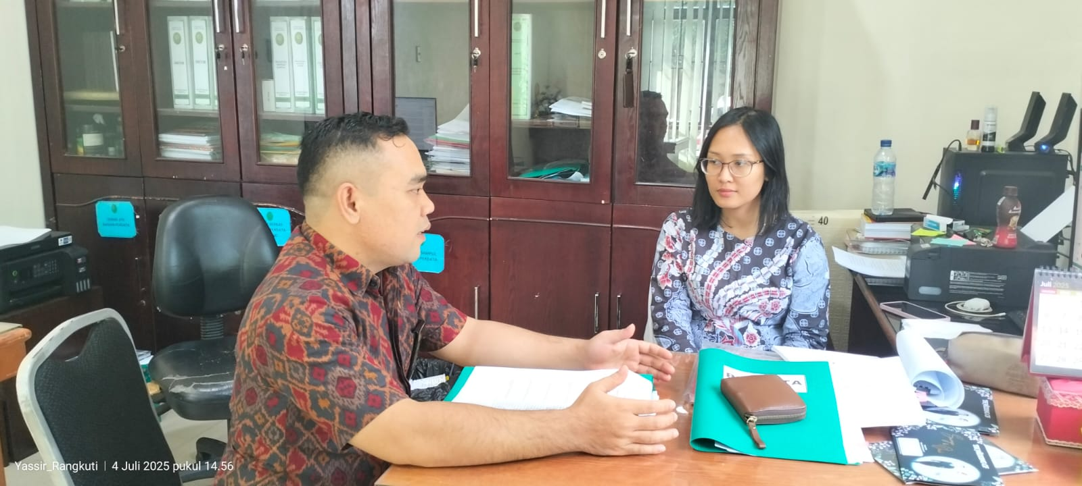
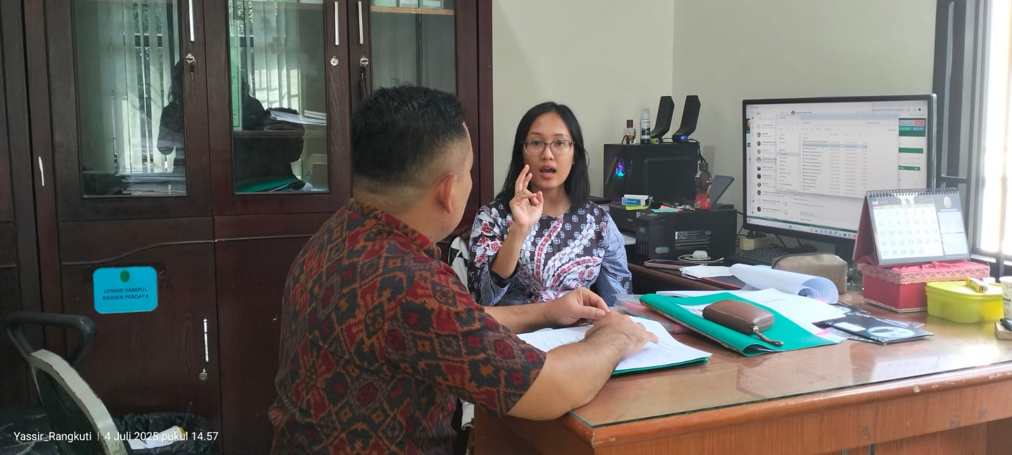
Gambar : Wawancara dengan petugas penerima perkara banding melalui
e-Court (The Electronics Justice System)

Peran e-Court (The Electronics Justice System) sebagaimana dinyatakan oleh narasumber Ibu Naomi Renata Manihuruk, S.H. yang merupakanHakim Yustisialdan juga yang mengelola pendaftaran upaya hukum banding pada Pengadilan Tinggi (tingkat banding) Medan menjelaskan: “Perane-Court (The Electronics Justice System) di Indonesia yang diberlakukan pada sistem Peradilan hususnya Pengadilan Tinggi (tingkat banding) Medan sebagai Pengadilan Tinggi (tingkat banding) yang membawahi 20 (dua puluh) Satuan Kerja Pengadilan Tingkat Pertama memiliki peran penting dalam penyelesaian perkara tingkat banding, terutama dalam hal efisiensi dan kemudahan akses”. Pengguna atau Usere-Court (The Electronics Justice System)telah disediakan pendaftaran banding, penyampaian dokumen, dan komunikasi dengan pengadilan secara online, sehingga hal tersebut akan mengurangi kebutuhan untuk datang langsung ke pengadilan. Ini menghemat waktu dan biaya bagi pihak yang berperkara, serta mempercepat proses banding secara keseluruhan. Secara spesifik ada beberapa keuntungan dari penggunaan e-Court (The Electronics Justice System)bagi pihak yang berperkapada tingkat banding, yaitu :
- Efisiensi Waktu dan Biaya:Pendaftaran banding, penyampaian memori banding dan kontra memori banding, serta komunikasi dengan pengadilan dapat dilakukan secara elektronik, mengurangi waktu dan biaya perjalanan serta administrasi.
- Aksesibilitas:e-Court (The Electronics Justice System)memungkinkan akses informasi dan dokumen banding dari mana saja, kapan saja, selama ada koneksi internet.
- Transparansi:Semua proses banding tercatat secara elektronik yang dapat dilihat langsung oleh pihak yang berkara sehingga proses berjalannya perkara di pengadilan lebih transparansi dan akuntabilitas.
- Kemudahan:e-Court (The Electronics Justice System) menyediakan platform yang terpusat untuk semua dokumen dan informasi terkait banding yang memudahkan pihak yang berperkara dalam pengelolaan perkara.
- Notifikasi Otomatis:Sistem pada e-Court (The Electronics Justice System) memberikan notifikasi otomatis untuk tenggang waktu penting, seperti pengajuan banding dan penyampaian memori/kontra memori banding, membantu pihak berperkara untuk tidak melewatkan tahapan penting dalam proses perjalanan berperkara.
- Penyederhanaan Proses: Aplikasi e-Court (The Electronics Justice System)memfasilitasi penyederhanaan proses banding dengan mengurangi dokumen fisik yang perlu diserahkan(Paperless).
- Peningkatan Efektivitas:Dengan semua informasi yang tersedia secara online, proses banding menjadi lebih efisien dan efektif.
Penerapan e-Court (The Electronics Justice System)dalam upaya hukum banding ini bertujuan untuk mewujudkan peradilan yang lebih sederhana, cepat, dan biaya ringan, sesuai dengan prinsip-prinsip peradilan yang modern. Pengadilan Tinggi (banding) Medan dalam pelaksanaan e-Court (The Electronics Justice System) ada tahapan-tahapan Pendaftaran Perkara Melalui e-Court (The Electronics Justice System), yaitu sebagai berikut :
- Akses e-Court: Pada search engine buka website e-Court (The Electronics Justice System)Mahkamah Agung Republik Indonesiadengan menginput https://ecourt.mahkamahagung.go.id/ dan masuk ke akun Anda yang sudah terdaftar sebelumnya.
- Pendaftaran Upaya Hukum Banding : Pilih menu "Pendaftaran Upaya Hukum" dan klik "Tambah Banding".
- Pilih Pengadilan: Pilih nama Pengadilan yang memutus perkara tingkat pertama, kemudian klik "Lanjut Pendaftaran".
- Pilih Perkara: Pilih dan sesuaikan nomor perkara yang akan diajukan banding, lalu klik "Daftar".
- Unggah Dokumen: Unggah Surat Kuasa Banding (jika ada), dan pastikan data pihak yang diwakili sudah benar.
- Pembayaran: Lakukan pembayaran biaya upaya hukum banding melalui Virtual Account yang sudah tersedia. Jika pembayaran gagal atau status tidak berubah, segera lakukan konfirmasi manual dengan mengunggah bukti bayar dari akun e-Court (The Electronics Justice System).
- Pemberitahuan dan Inzage: Setelah pendaftaran dan pembayaran diverifikasi, pihak pemohon banding akan mendapatkan pemberitahuan dan dapat mengikuti proses inzage (pemeriksaan berkas) secara elektronik melalui e-Court (The Electronics Justice System).
- Memori Banding: Pemohon banding dapat menyusun dan mengunggah memori banding melalui e-Court (The Electronics Justice System).
- Kontra Memori Banding: Pihak termohon banding dapat mengajukan kontra memori banding melalui e-Court (The Electronics Justice System).
- Proses Persidangan: Seluruh proses persidangan banding, termasuk inzage, akan dilakukan secara virtual melalui e-Court.

Alur upaya hukum banding elektronik melaluie-Court (The Electronics Justice System) dapat dilihat melalui gambar berikut :

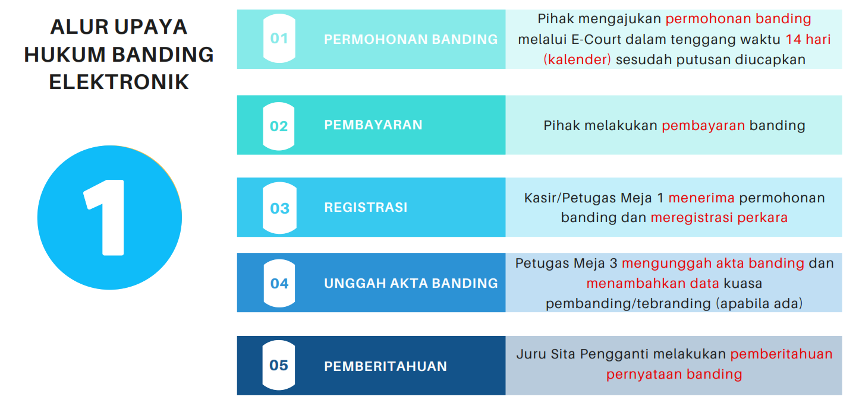

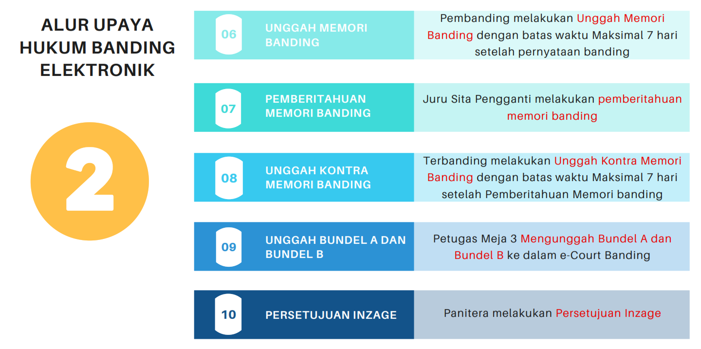

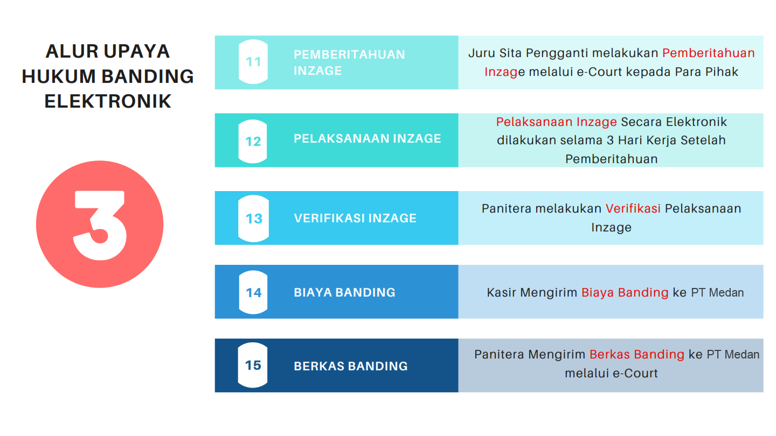

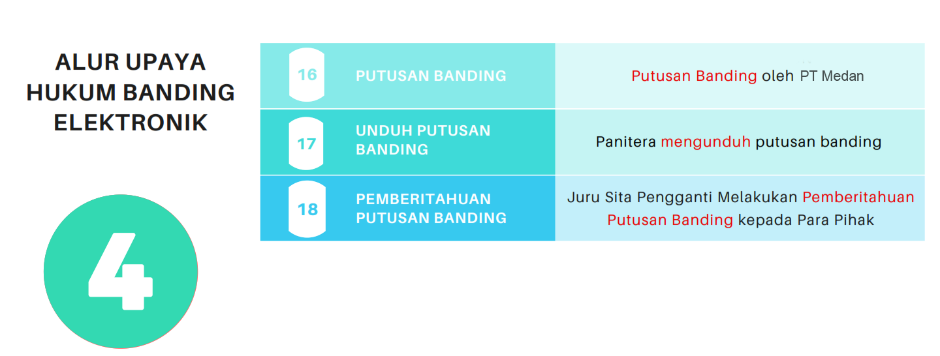

Gambar : Alur upaya hukum banding elektronik

Penggunaan e-Court (The Electronics Justice System)diharapkan bisa meningkatkan pelayanan dalam fungsinya yaitu menerima pendaftaran perkara secara online dimana masyarakat akan dapat menghemat waktu dan biaya saat melakukan pencatatan dalam berperkara. Apabila semua data terpenuhi maka pendaftaran dan dokumen Pengguna Terdaftar akan mendapatkan taksiran panjar biaya perkara dalam bentuk elektronik (SKUM) yang digenerate otomatis oleh sistem dengan Komponen Biaya Panjar dan Radius yang telah ditetapkan pada e-Court (The Electronics Justice System). Ketika Pengguna telah mendapatkan elektronik (SKUM) untuk melakukan pembayarannya, selanjutnya user memilih tombol „Lanjut Pembayaran‟. Pengguna Terdaftar setelah mendapatkan Taksiran Panjar atau e-skum akan mendapatkan Nomor Pembayaran (Virtual Account) sebagai rekening virtual untuk pembayaran Biaya Panjar Perkara. Ketika user sudah mendapatkan nomor Virtual Account dari perkara yang telah didaftarkan, maka pemberitahuan tersebut akan masuk kedalam email yang didaftarkan sebelumnya. Email Pemberitahuan bahwa status pendaftaran, dan email tagihan serta besaran biaya panjar yang harus dibayarkan. Aplikasi e-Court (The Electronics Justice System)ini adalah termasuk juga untuk menyelenggarakan acara persidangan secara elektronik (e-litigasi). Bentuk konkretnya adalah pelaksanaan sebagian agenda persidangan dapat dilakukan secara elektronik dengan demikian para pihak tidak usah menghadiri persidangan secara langsung di pengadilan cukup mengirimkan berkasnya yang di scan dan kemudian di upload ke aplikasi e-Court (The Electronics Justice System), yakni seperti acara jawaban, replik, duplik, memori banding, kontra memori banding dan lainnya. Walaupun para pihak tidak menghadiri persidangan, Majelis Hakim tetap menjalankan persidangan sebagai mana mestinya di ruang sidang yang telah disediakan. Pada Pengadilan Tinggi (tingkat banding) Medan semua perkara perdata diupayakan diselesaikan melalui e-Court (The Electronics Justice System). Dalam hal ini Persidangan secara elektronik menghendaki proses persidangan dilakukan secara lebih sederhana, cepat, dan biaya ringan. Namun demikian, meskipun dikatakan sebagai persidangan elektronik, masih terdapat beberapa pihak yang tetap memilih menggunakan layanan secara manual di Pengadilan Tinggi (tingkat banding) Medan. Dalam hal penerapan sidang online tersebut, pihak pengadilan tidak mempunyai kewenangan seseorang harus menggunakan persidangan secara online, keputusan tetap pada para pihak berperkara.e-Court (The Electronics Justice System)ini sangat membantu dalam beracara di Pengadilan khususnya di Pengadilan Tinggi (tingkat banding) Medan, “Dalam hal kasus peradata dalam hal ini kasus perceraian yang saya tangani, ketika saya mendaftarkan perkara saya ke pengadilan, saya merasa lebih mudah dalam mendaftarkan perkara yang saya tangani ke tingkat banding pada Pengadilan Tinggi (tingkat banding) Medan.Pasti ada kesulitan dalam penggunaanya saat pertama kali namun, dengan pelayanan dan bimbingan petugas Pengadilan Tinggi (tingkat banding) Medan saya dibantu sampai dengan proses akhir dengan sistem e-Court (The Electronics Justice System)dimana sistem ini sangat bermanfaat bagi saya dan seluruh masyarakat yang mendaftarkan perkaranya. Proses peradilan menjadi lebih mudah dan saya sebagai kuasa hukum dari pihak yang berperkara tidak perlu takut dan merasa kesulitan dikarenakan pelayanan yang sederhana, cepat dan biaya ringan, sehingga perkara saya bisa terselesaikan dengan waktu yang cepat” ujar Ibu Hotnida Jumei Hutauruk, S.H., M.H. selaku kuasa hukum dari perkara yang ditanganinya di Pengadilan Tinggi (tingkat banding) Medan.

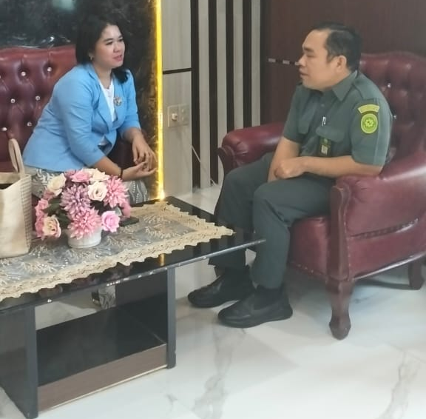

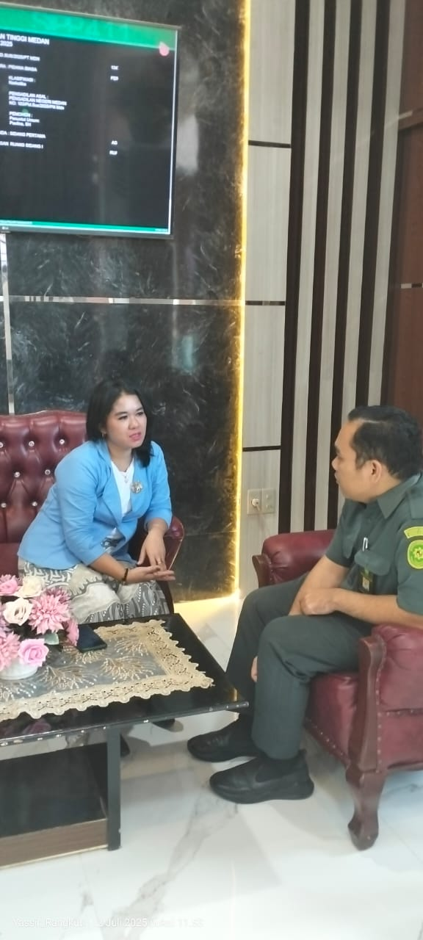

Gambar : Wawancara dengan Ibu Hotnida Jumei Hutauruk, S.H., M.H. (Advokat Organisasi Peradi RBA Medan)

https://pt-medan.go.id/?page_id=11341
https://pt-medan.go.id/?page_id=301
https://pt-medan.go.id/?page_id=480
https://sumut.bps.go.id/id/statistics-table/1/MTM3IzE=/letak-dan-geografis-2014.html
https://www.mahkamahagung.go.id/id/berita/5764/mahkamah-agung-dan-pt-pos-indonesia-tanda-tangani-perjanjian-kerja-sama
https://jurnalhukumperatun.mahkamahagung.go.id/index.php/peratun/article/download/176/42
https://bldk.mahkamahagung.go.id/id/unduh-materi/summary/4-kelembagaan-dan-pelaporan/7-cetak-biru-pembaruan-peradilan-2010-2035.html
Candra Arris Syaputra, S.Kom (Bagian Teknologi Informasi Pengadilan Tinggi Medan)
https://kepaniteraan.mahkamahagung.go.id/prosedur-berperkara/2127-kini-persidangan-elektronik-dapat-dilangsungkan-meskipun-tergugat-tidak-setuju
Ibu Naomi Renata Manihuruk, S.H., (Hakim Yustisial / Bagian Penerima Perkara Banding melalui e-Court (The Electronics Justice System) Pengadilan Tinggi (tingkat banding) Medan)
https://pt-medan.go.id/?page_id=13071
Wawancara dengan Ibu Hotnida Jumei Hutauruk, S.H., M.H. (Advokat PERADI RBA Medan)

